Инструкция по установке и использованию расширения Papka.kz для 1С Документооборот для Казахстана

- Установка расширения
Скачайте последнюю версию расширения с сайта по ссылке https://papka.kz/aboutapi/
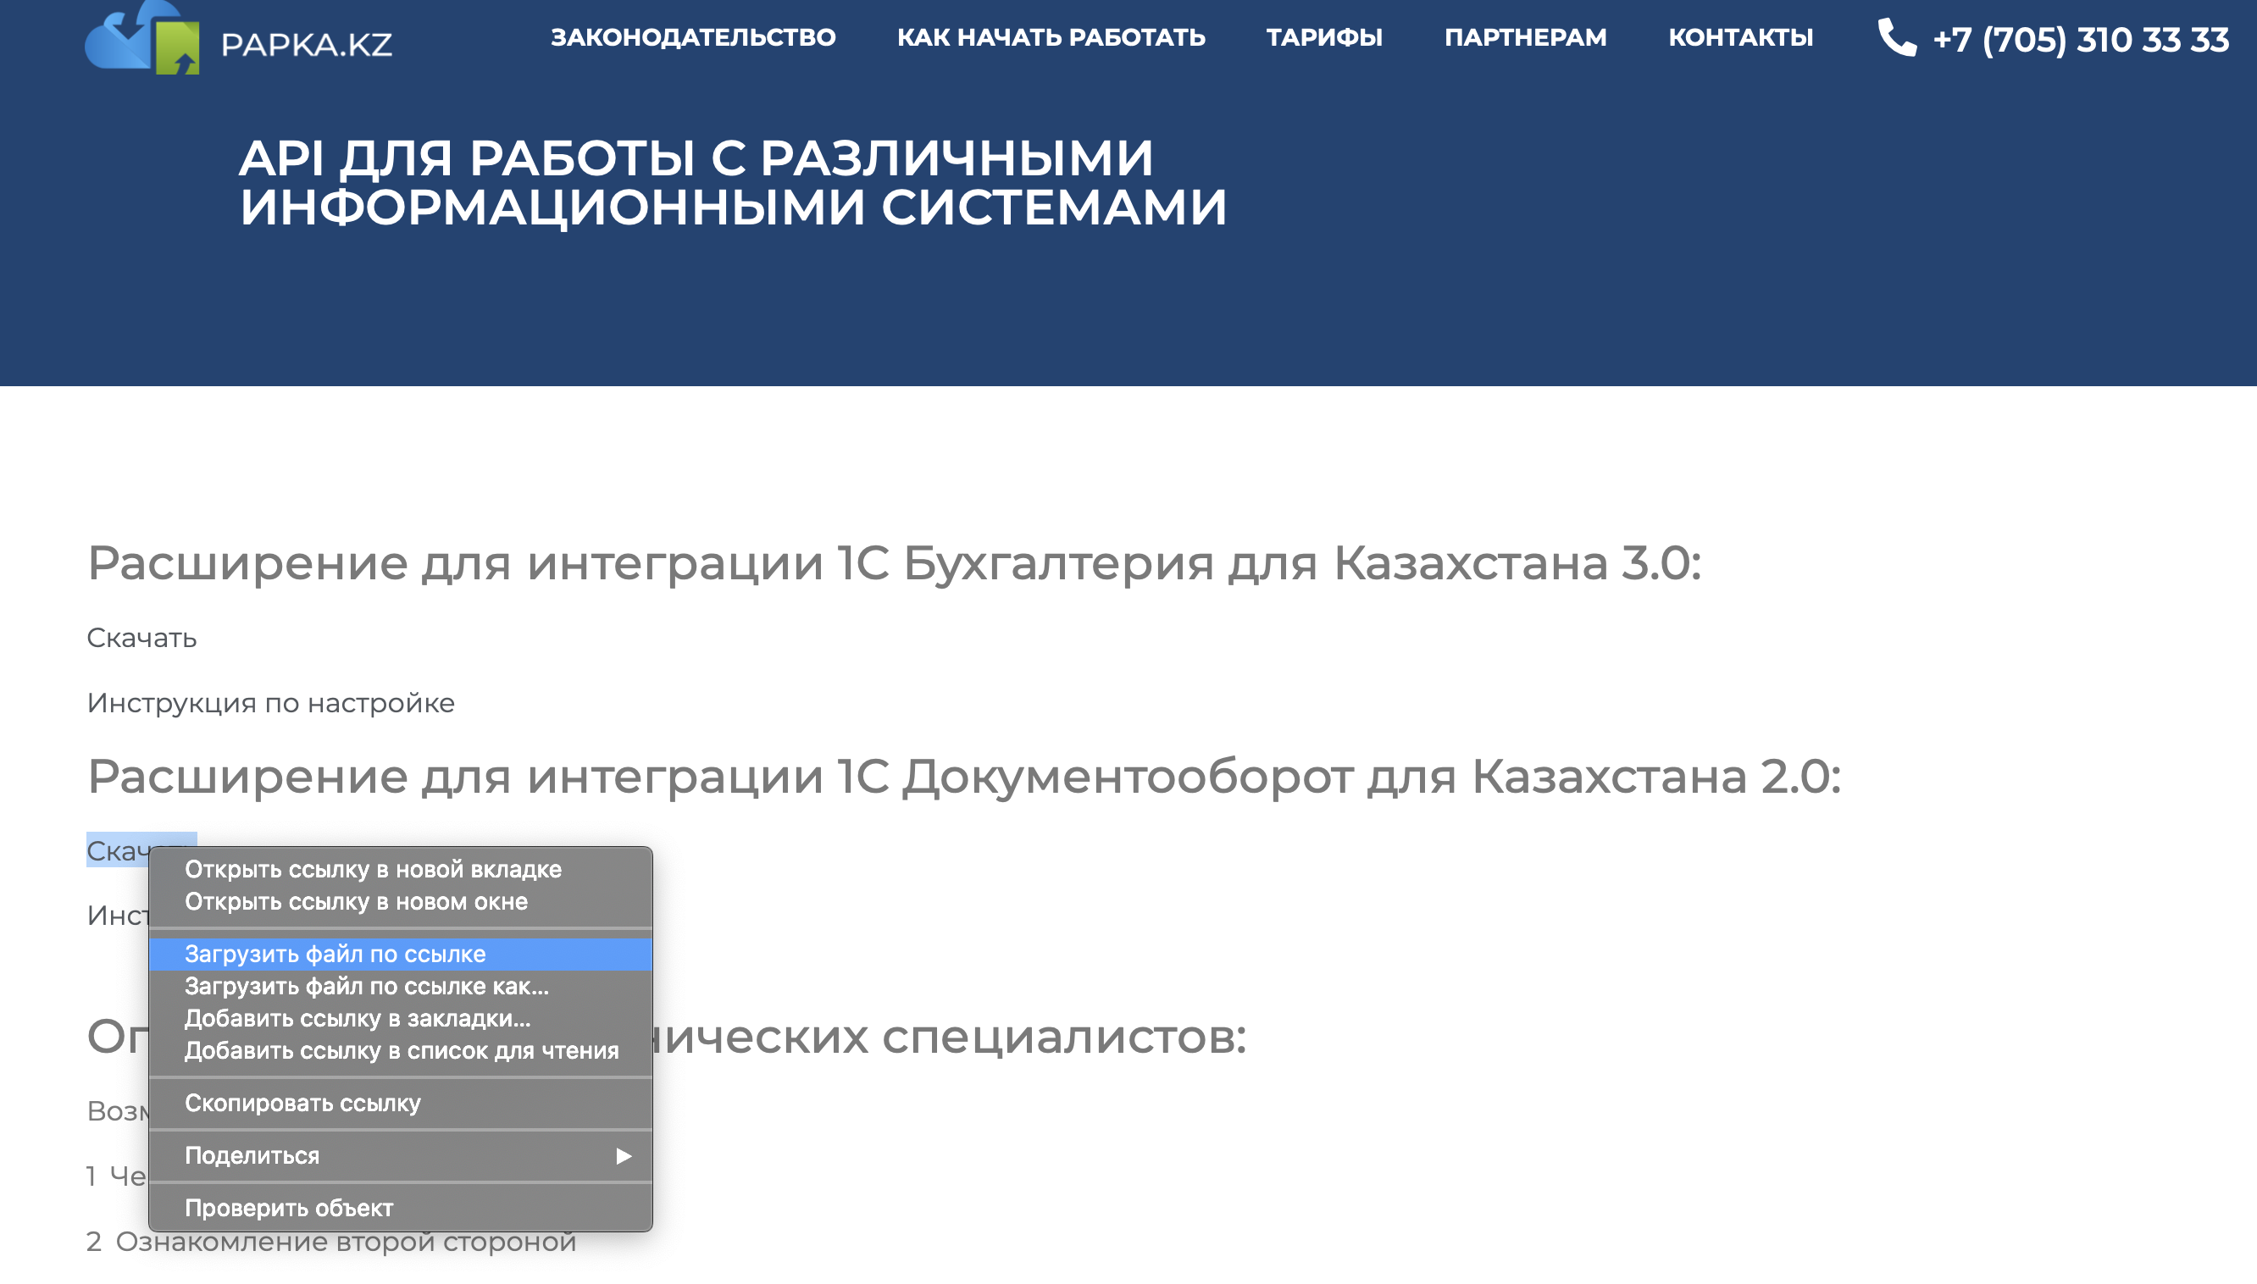

Сохраните его локально на компьютере
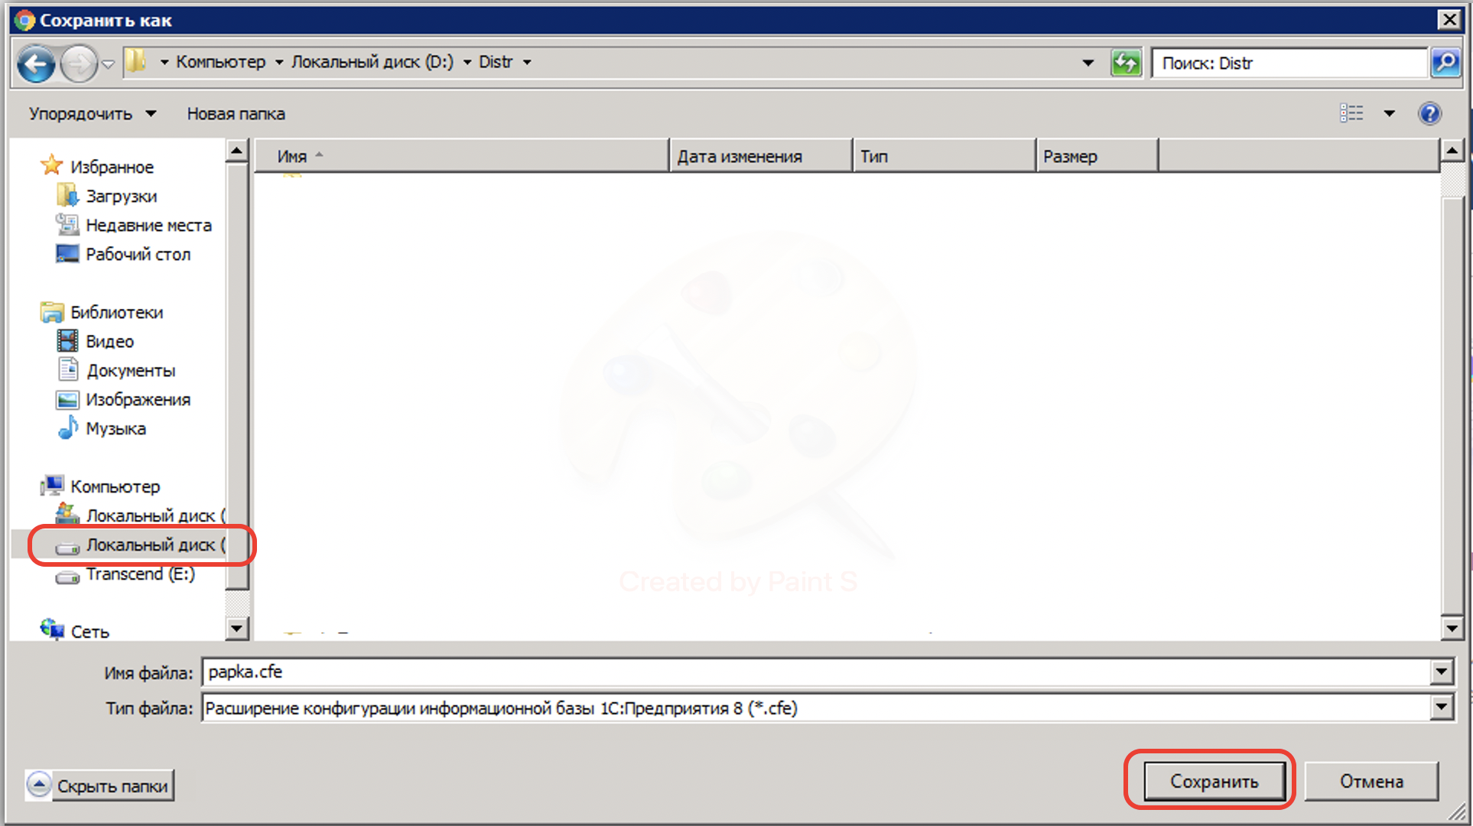
Откройте 1С Документооборот в режиме предприятия под администраторскими правами
Зайдите в меню Администрирование-
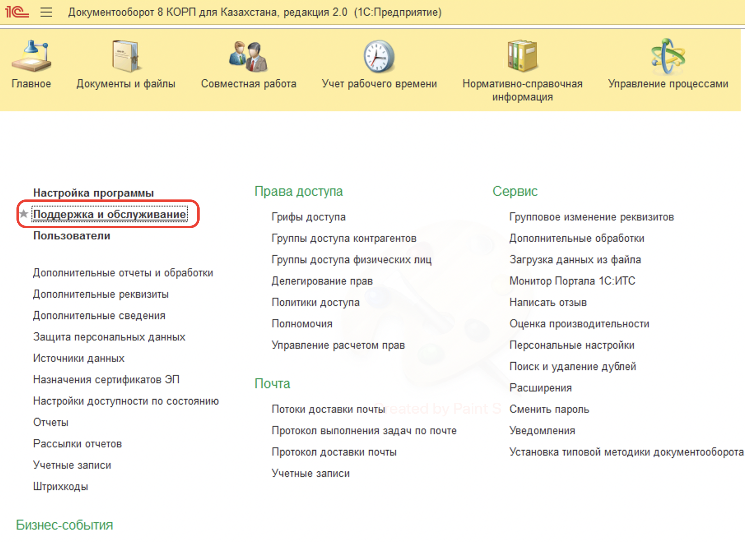
Печатные формы отчеты и обработки
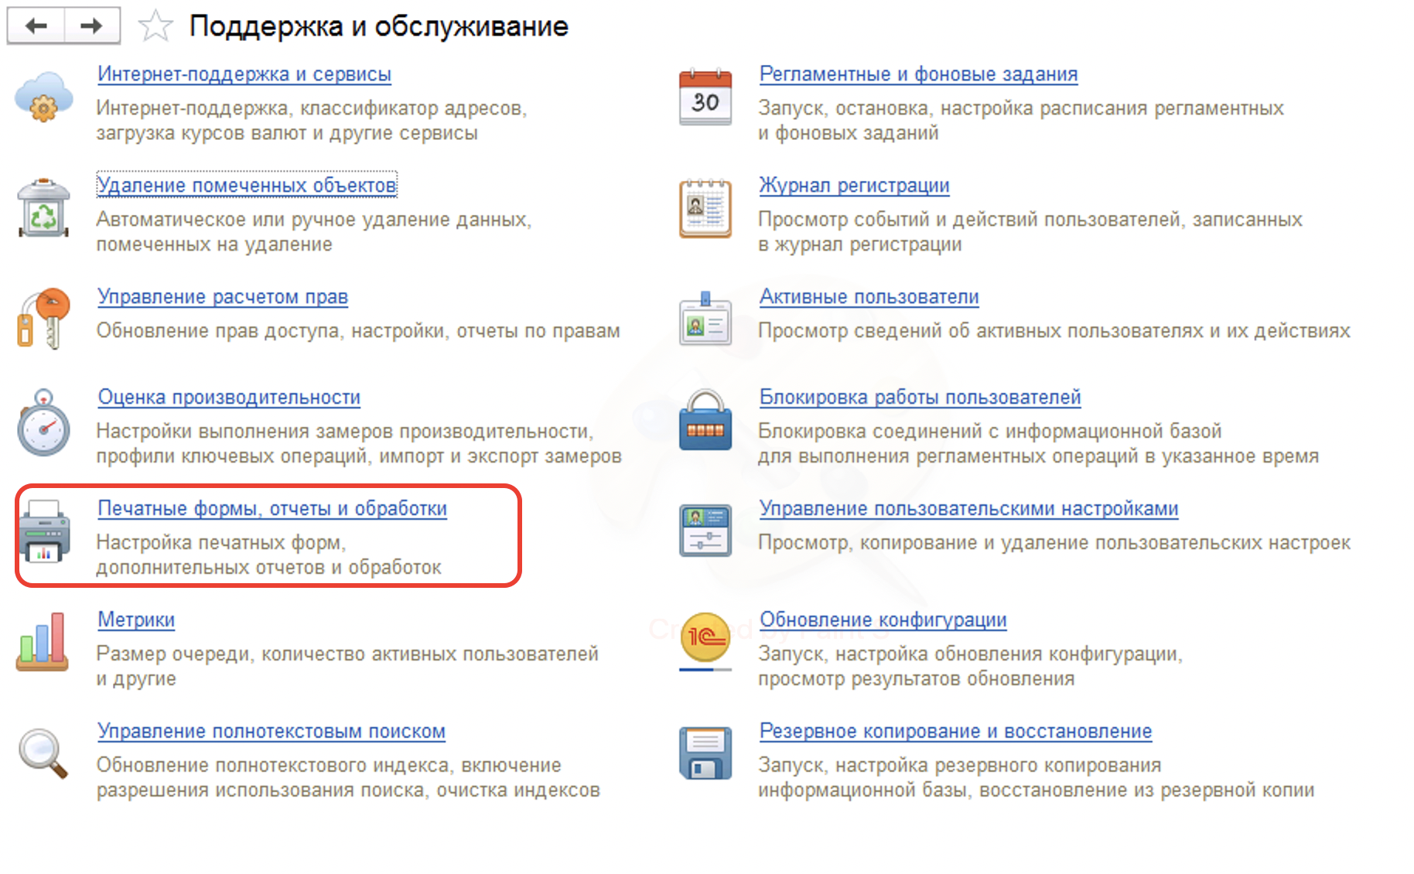
Выберите пункт расширения
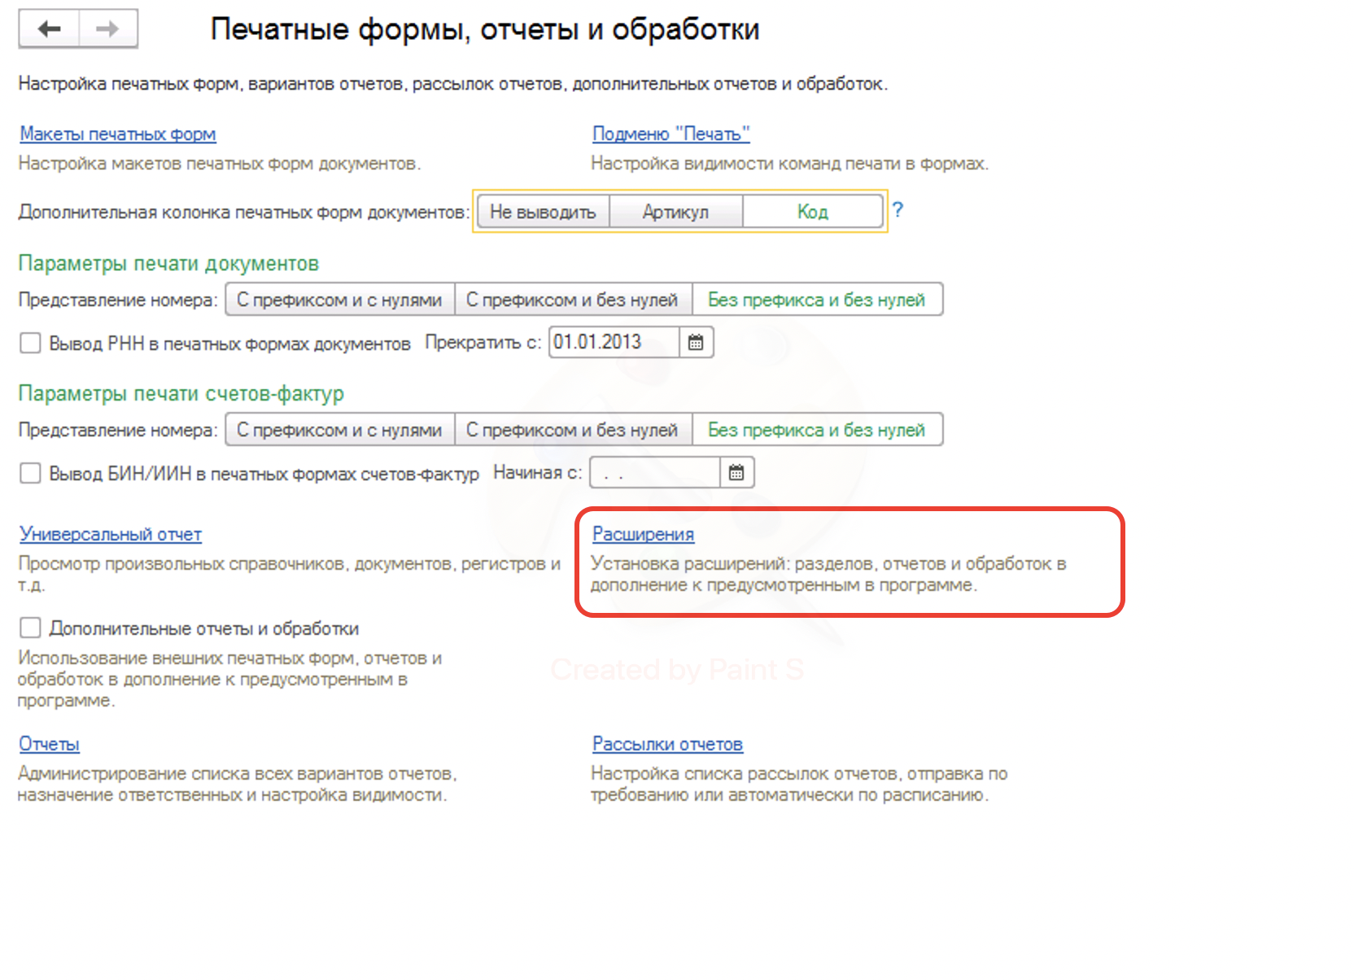
Нажмите кнопку добавить, и на предупреждение о безопасности нажмите продолжить
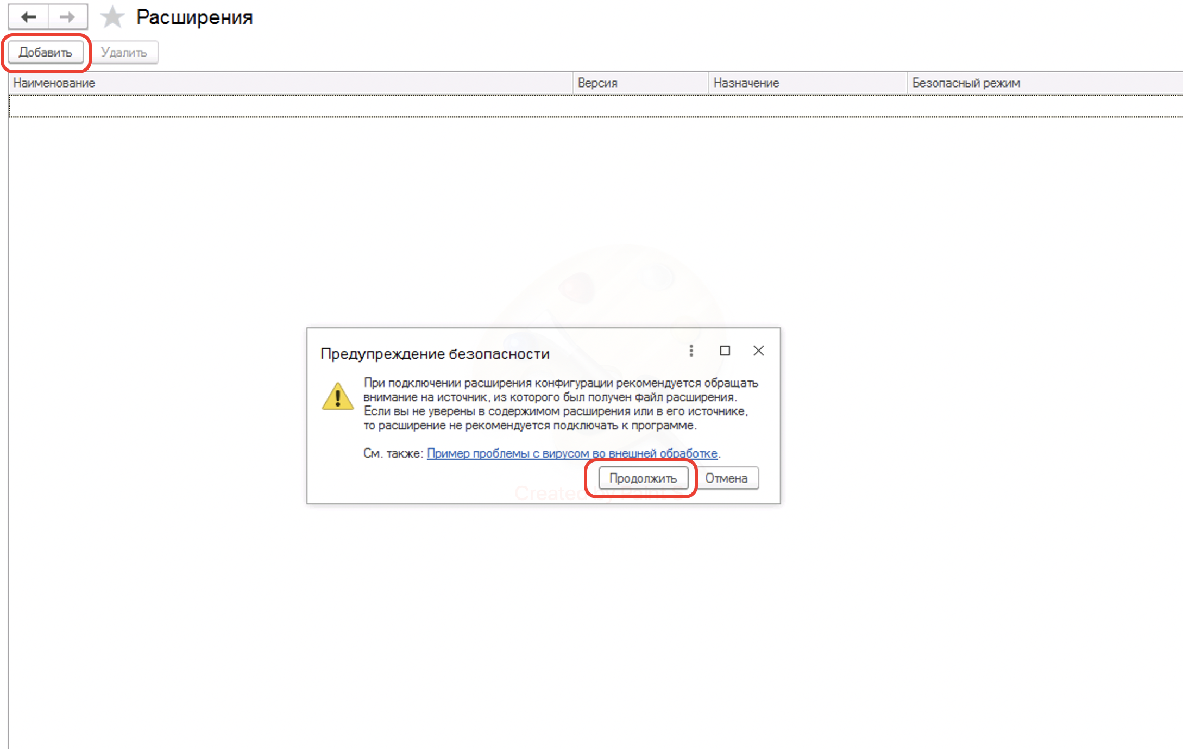Выберите предварительно сохраненный файл расширения Papka.kz и нажмите открыть
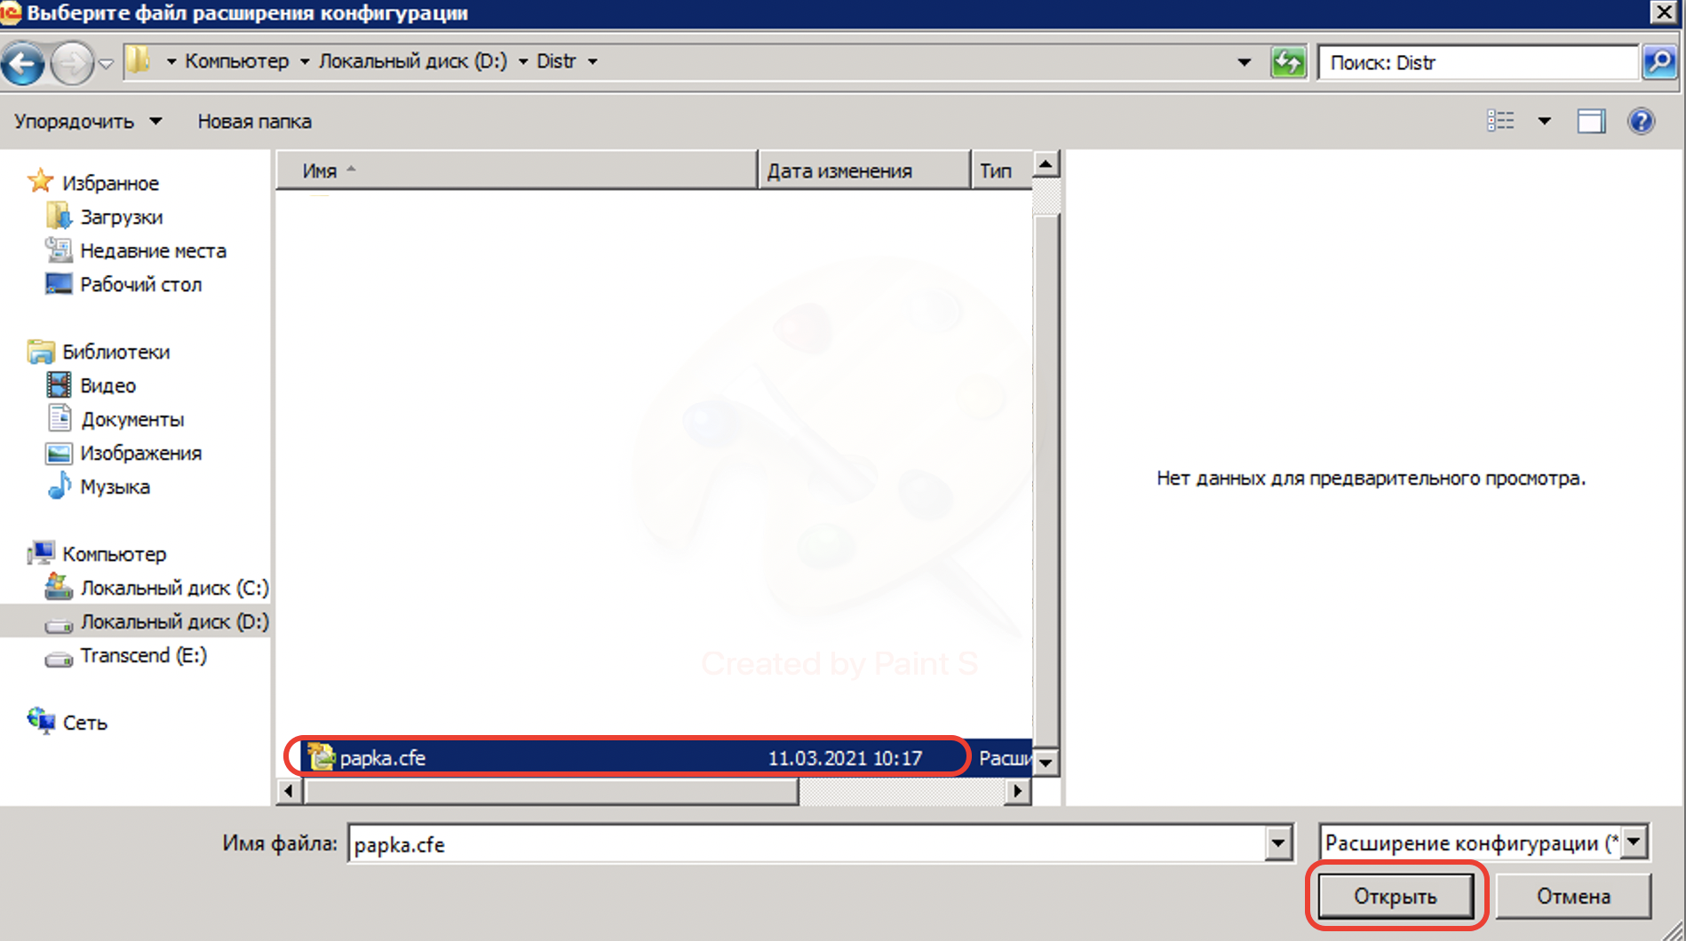
Снимите галочку безопасный режим в списке расширений
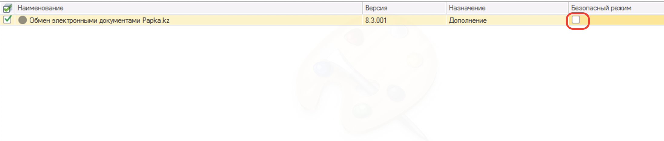
Перезапустите 1с

Установка завершена!

- Настройка расширения
После установки у вас появится меню Papka.kz
Зайдите в него
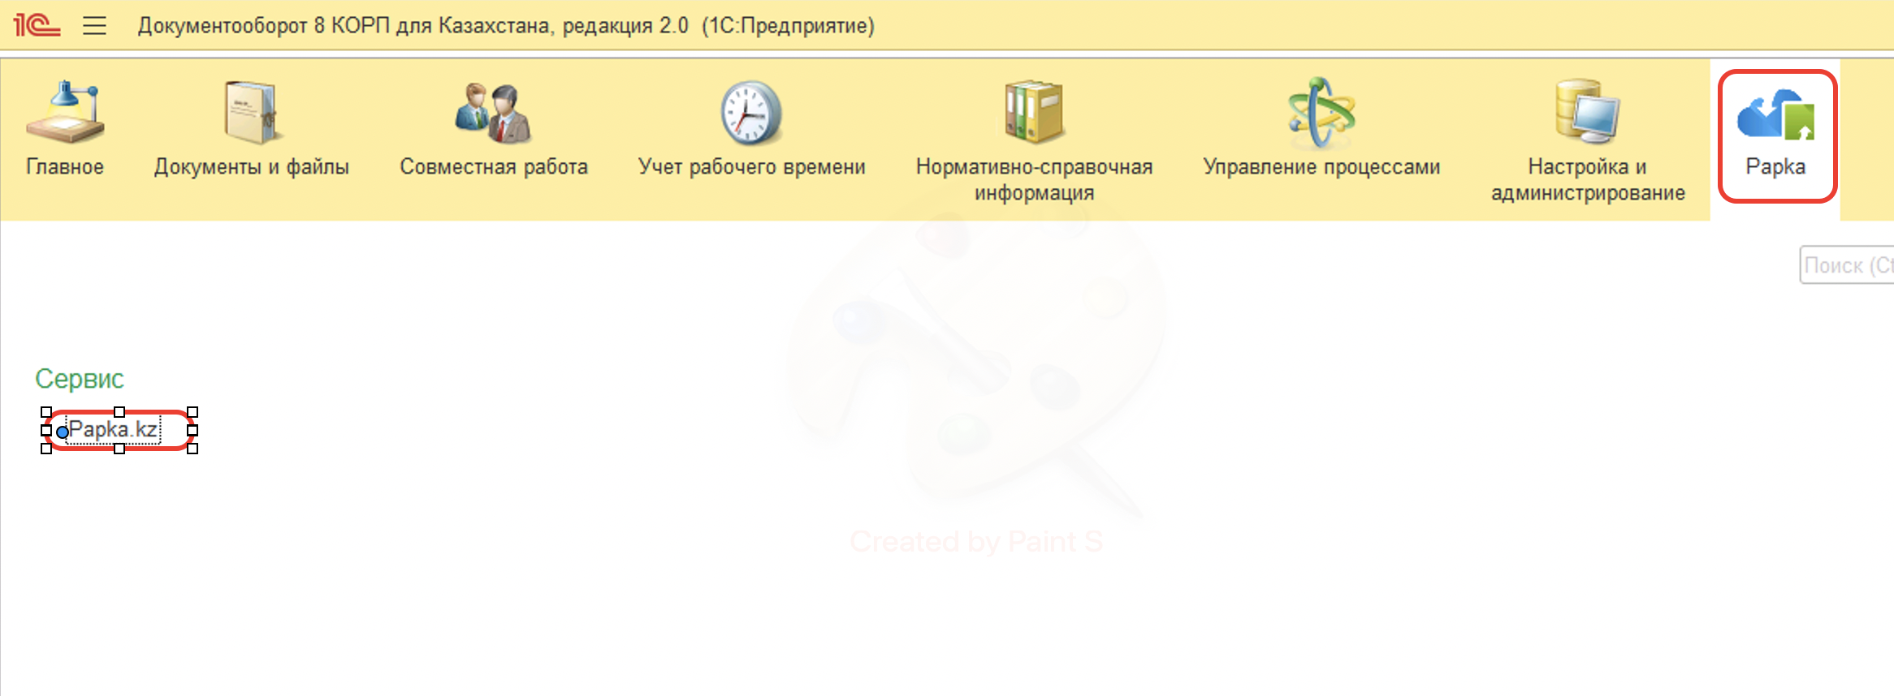
В правом нижнем углу будет иконка настроек, нажмите на нее
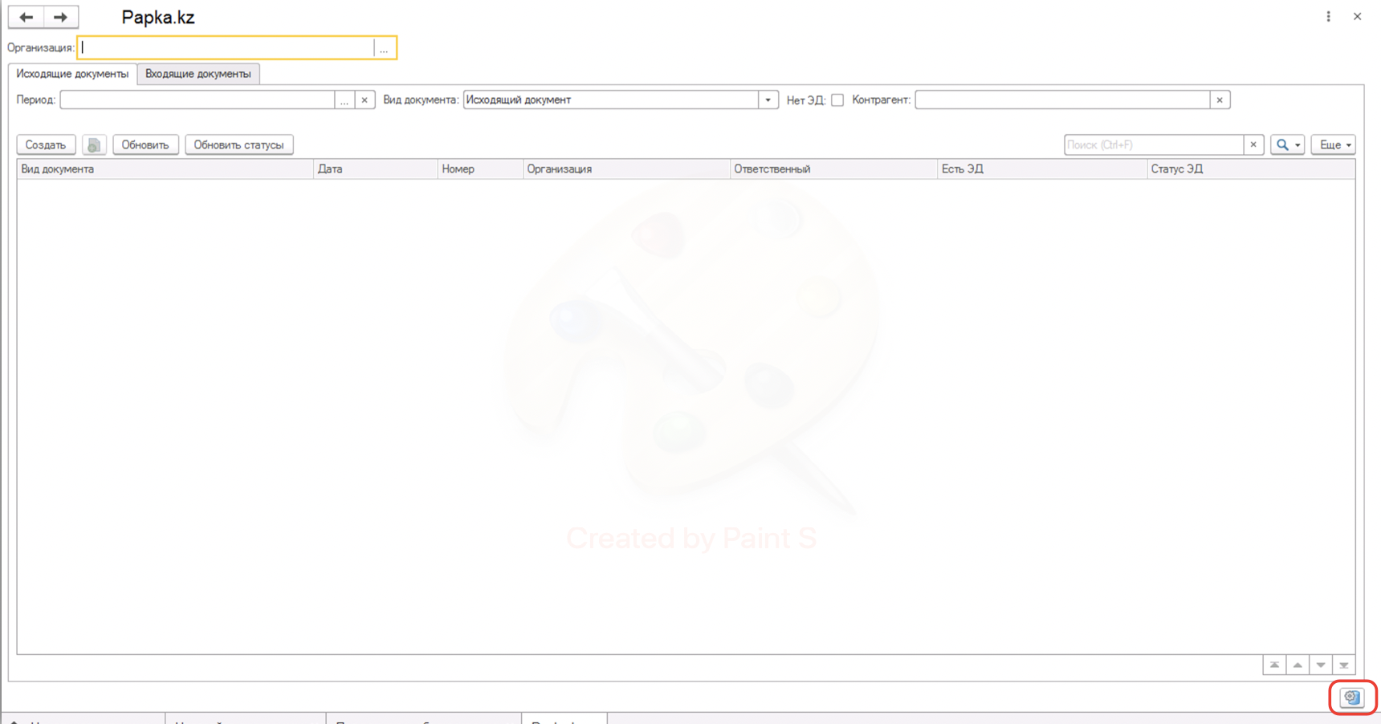
Проверьте адрес сервера он должен быть docs.papka.kz, введите логин и пароль
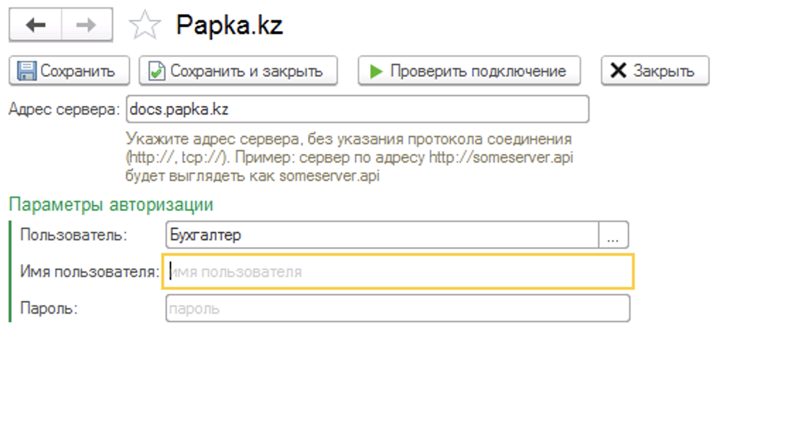
Нажмите Сохранить, и после проверить подключение, в случае успеха, нажмите сохранить и закрыть

Предварительно вы должны быть зарегистрированы на портале Papka.kz

Настройка завершена!

- Работа с Исходящими документами
Зайдите в меню Papka.kz
У вас сразу будет открыта страница исходящих документов
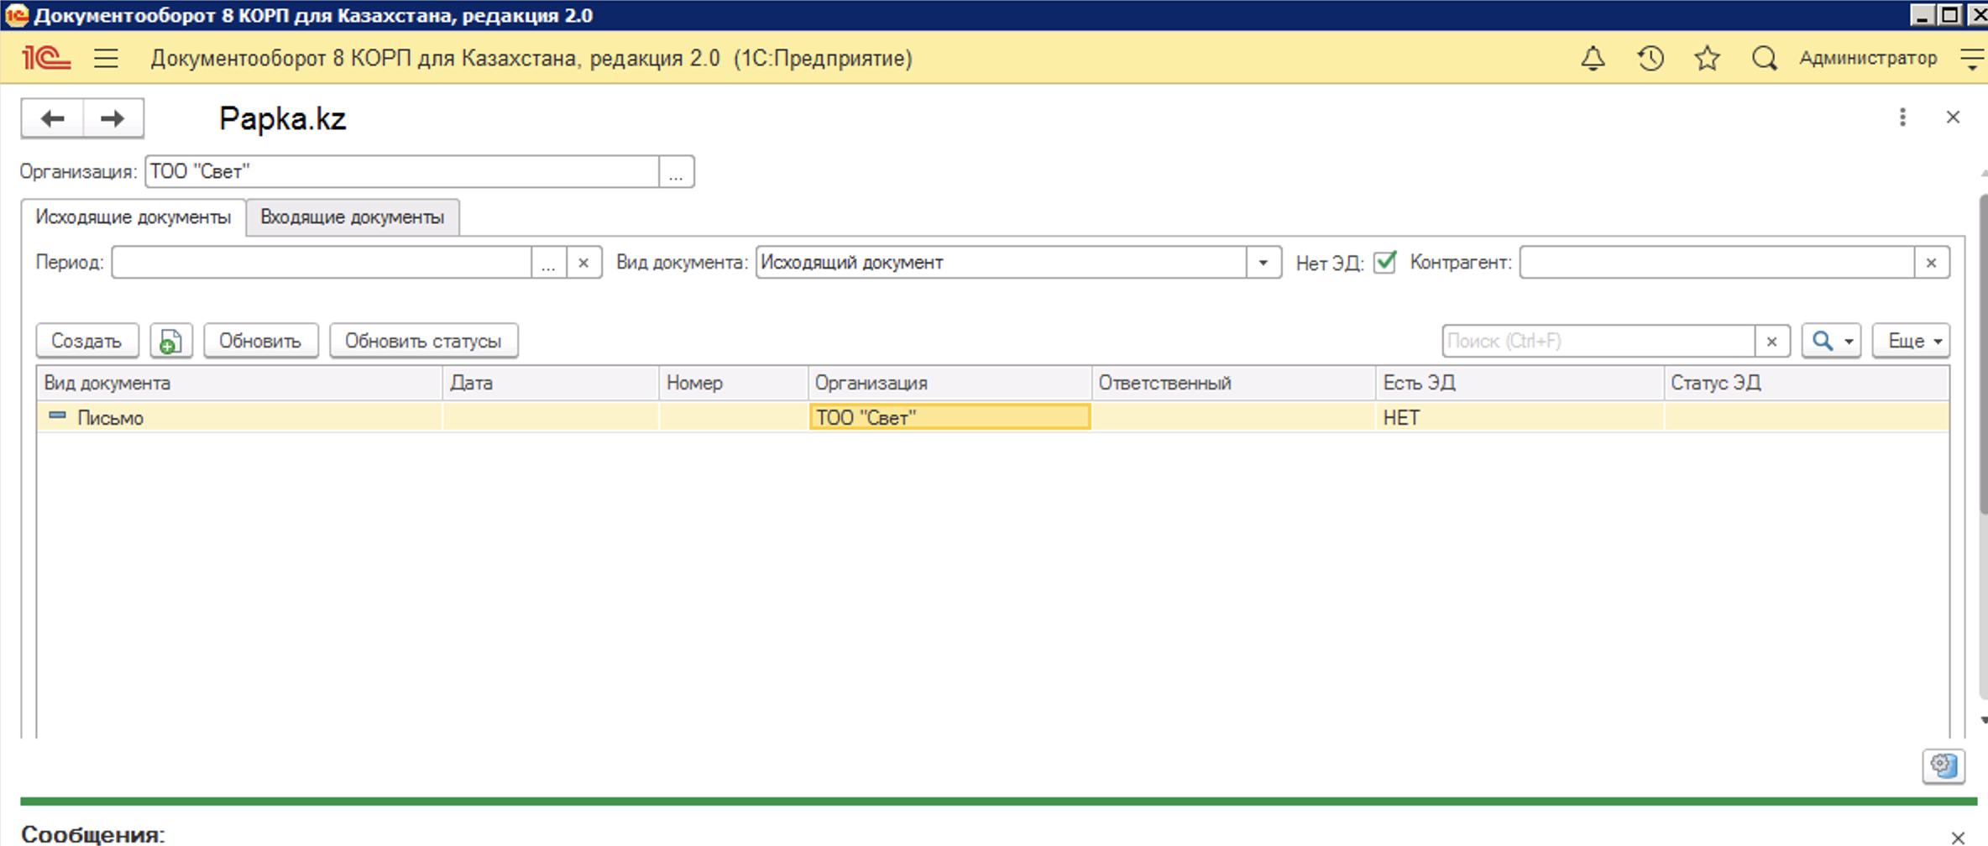
Вы можете выбрать Вид документа, и его свойство Есть Электронный документ (Нет ЭД).

Давайте создадим новый электронный документ, для этого установите галочку Нет ЭД, система отобразит все документы выбранного типа у которых нет Электронного документа
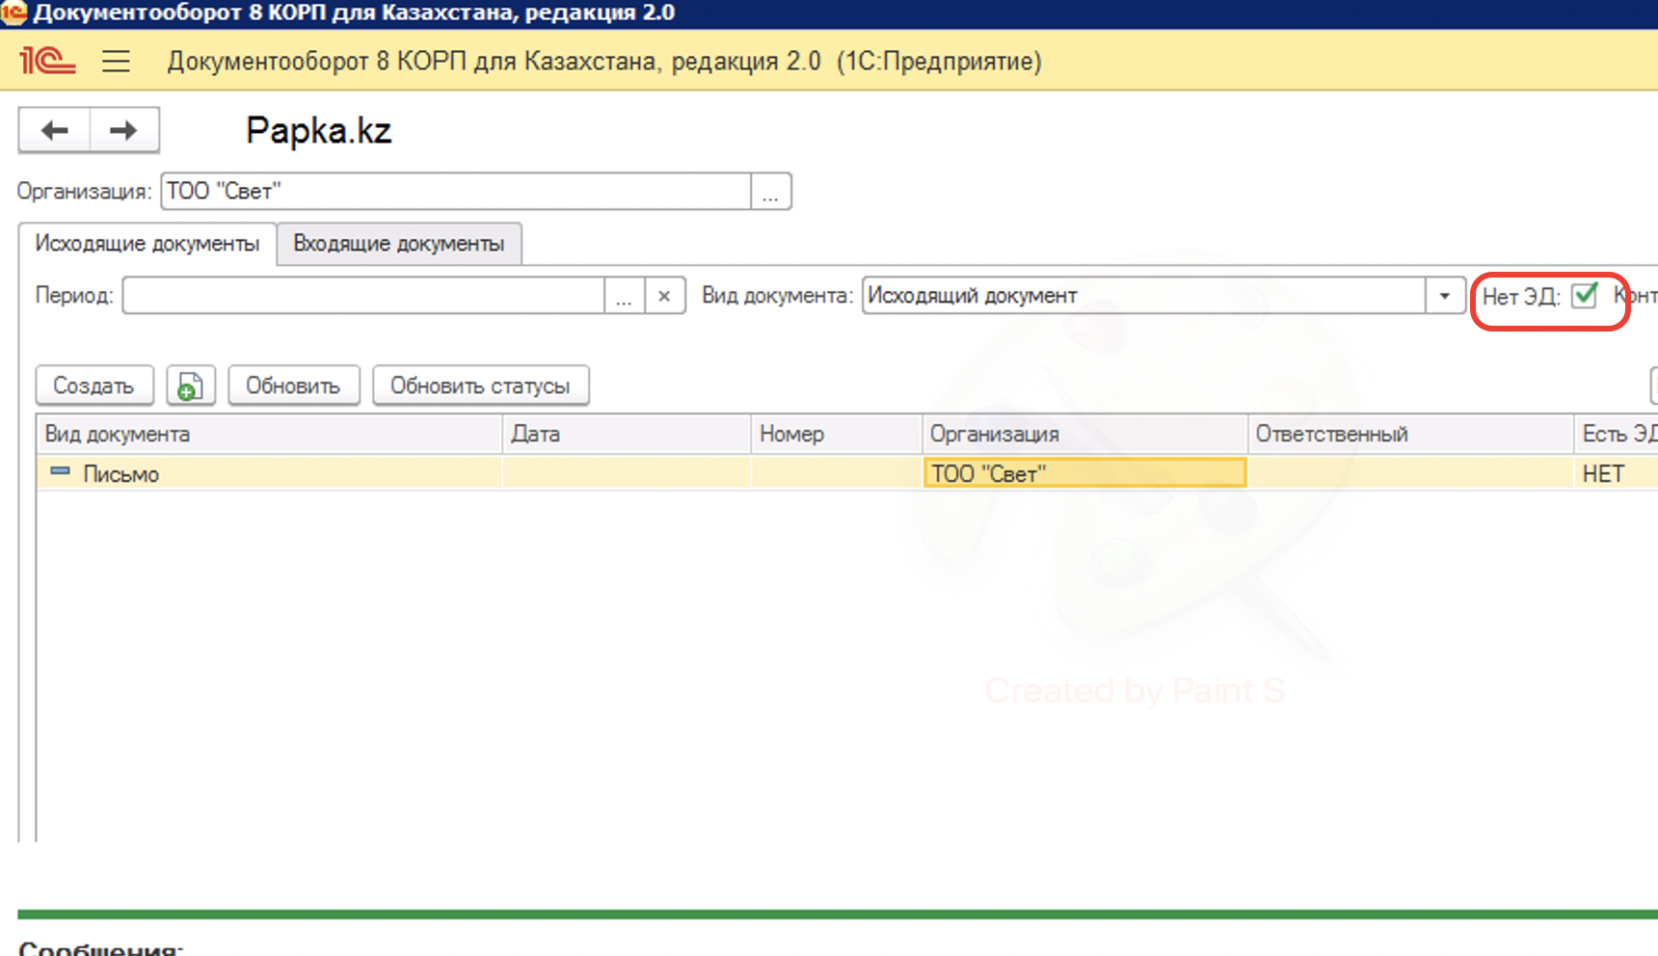
У любого их них мы можем создать электронный документ, для этого нужно выбрать и открыть документ, в самом документе появилась кнопка Создать/ОткрытьЭД
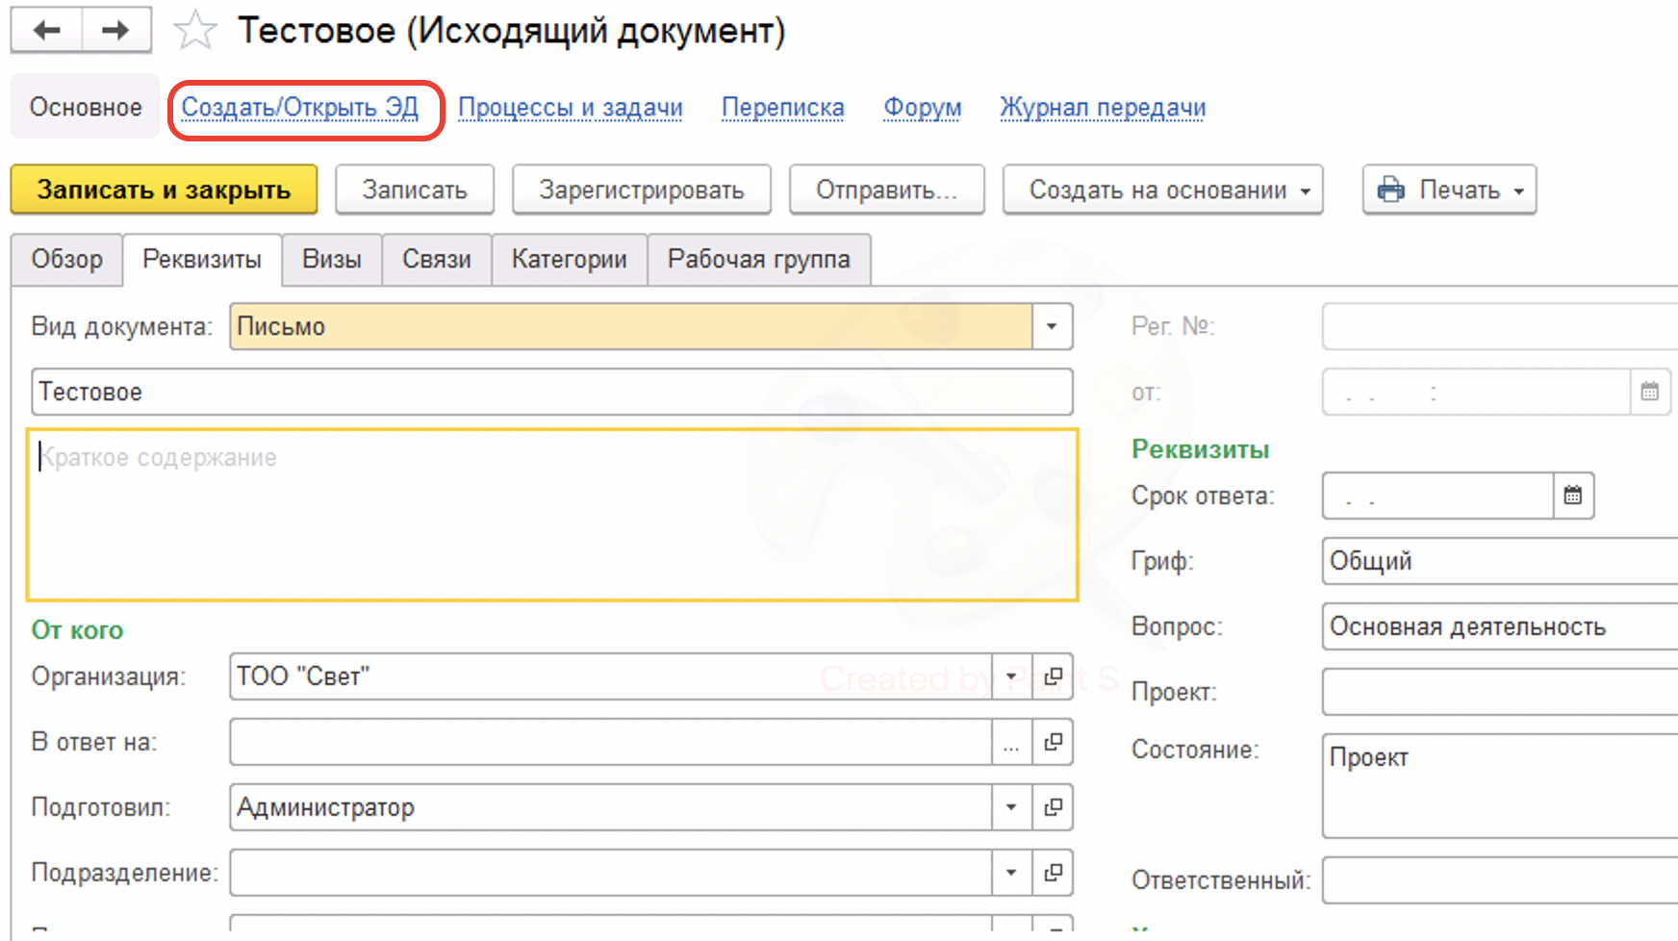
Нажмите ее, при этом система проверит наличие БИН и Почтового адреса в контактах клиента, если их нет то вы не сможете создать электронный документ.
Введите необходимые данные в контактной информации клиента
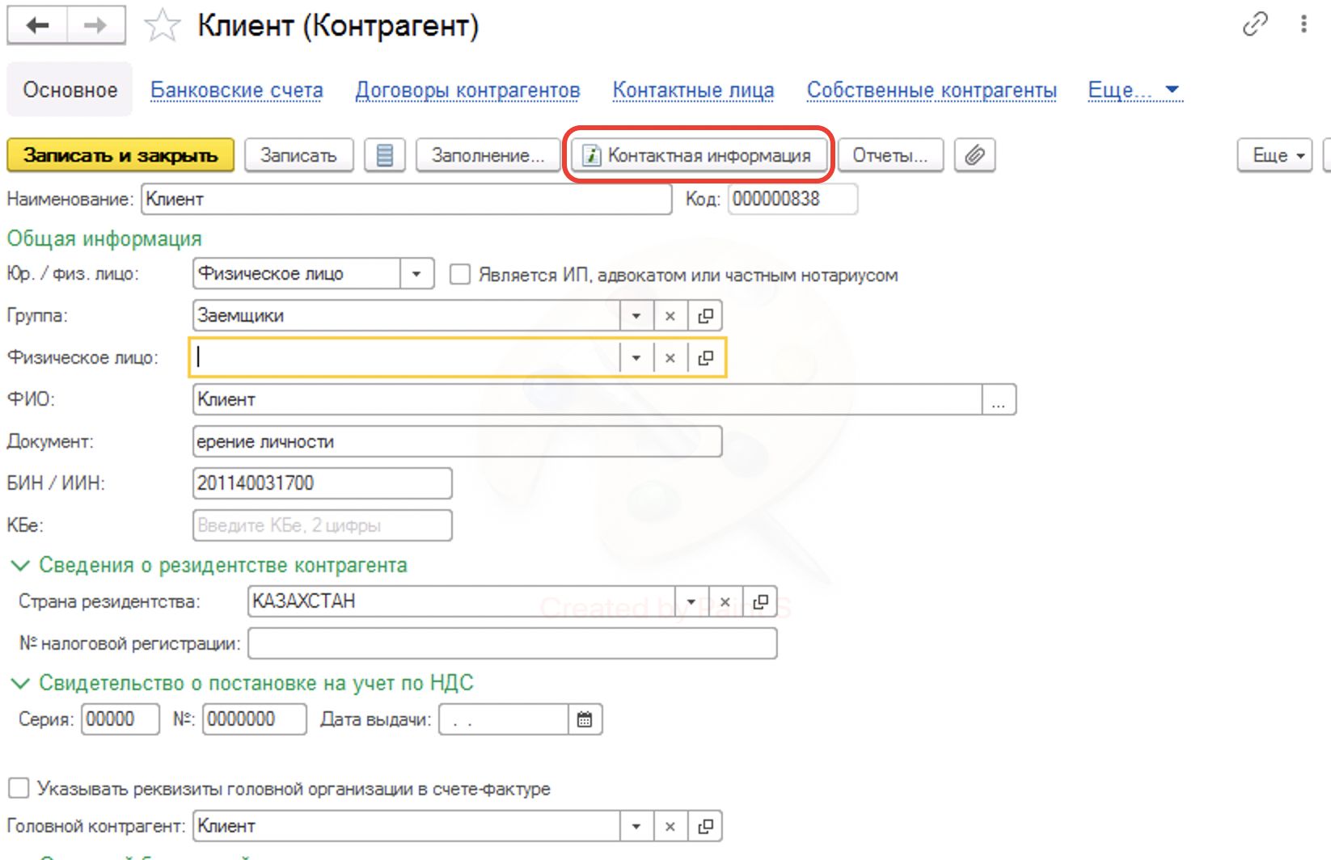

Нажмите создать электронный документ, при этом в электронный документ будут для подписания ЭЦП перенесены все приложенные файлы
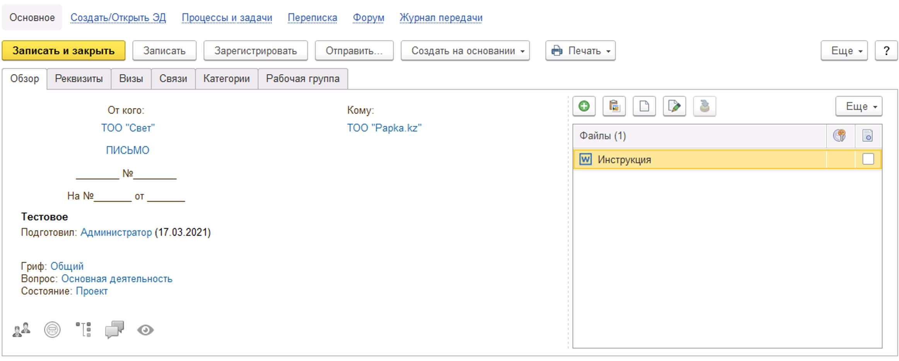
Откроется форма Электронного документа
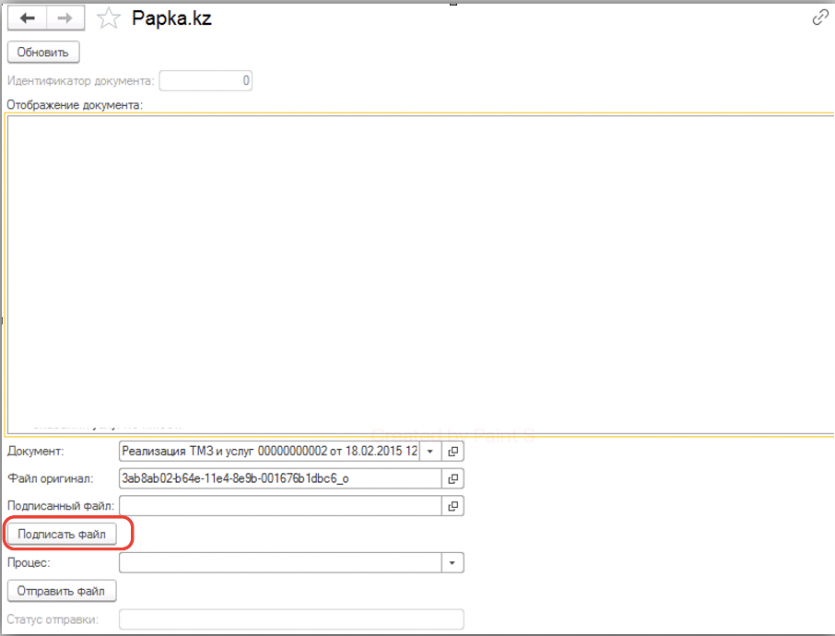
Вы можете подписать электронный документ, для этого нажмите кнопку подписать
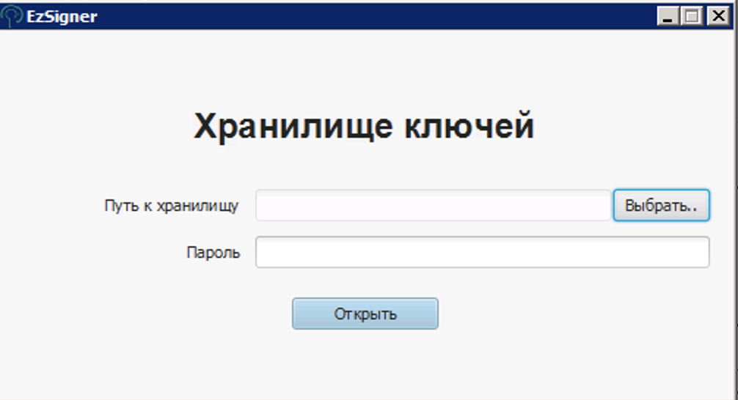
Система попросить вас выбрать и ввести пароль от электронного ключа, напоминаем что ключ должен соответствовать организации, те вы должны быть ее сотрудником если вы ставите подпись от организации.
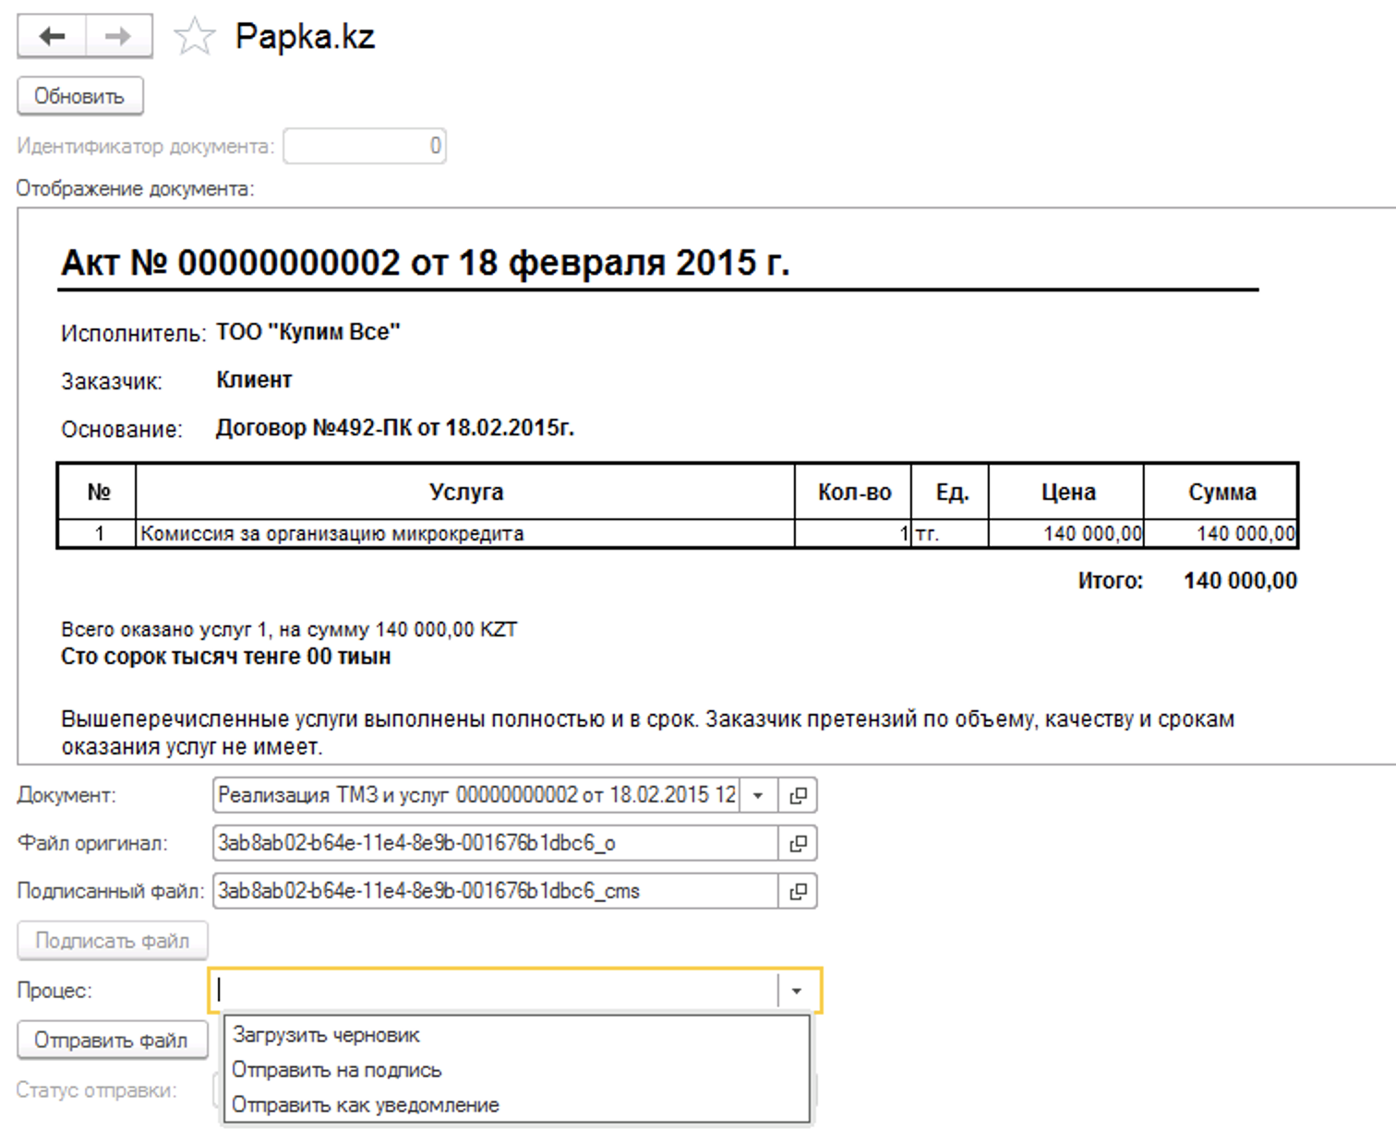
Теперь вы можете отправить документ по одному из процессов:
Загрузить черновик – и продолжить с ним работу на портале
Отправить на подписание – и контрагент получит его через систему Papka.kz
Отправить как уведомление
Выберите вариант процесса и нажмите кнопку Отправить
После отправки печатная форма документа изменится на представление с QR кодами, это означает что процесс успешен.

Внимание для подписи у вас должно быть установленно программное обеспечение NCA Layer (https://pki.gov.kz/ncalayer/) и уставлен модуль ezSigner
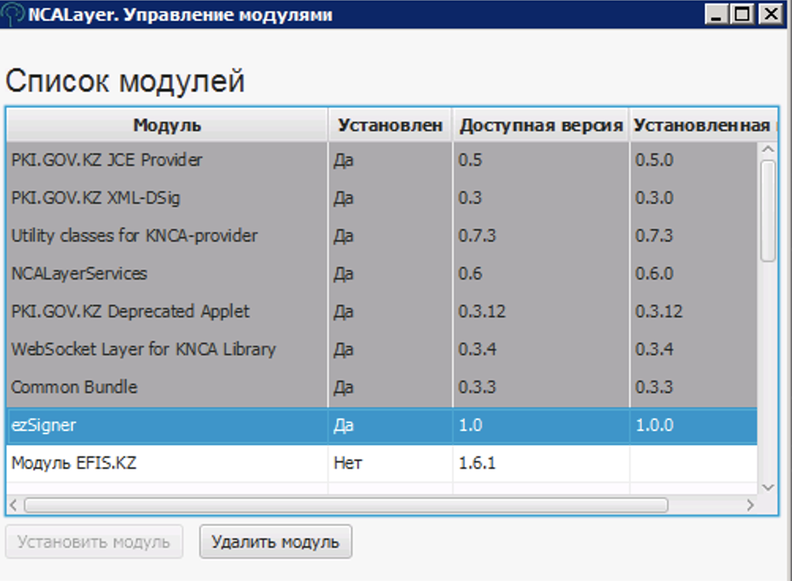

- Работа с Входящими документами
Зайдите в меню Papka.kz
Откройте страницу Входящих документов

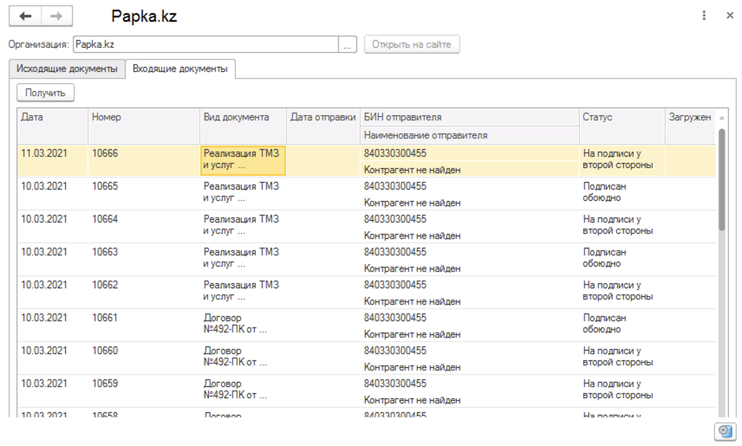
Система загрузить список входящих документов.
Выберите нужный документ и откройте его
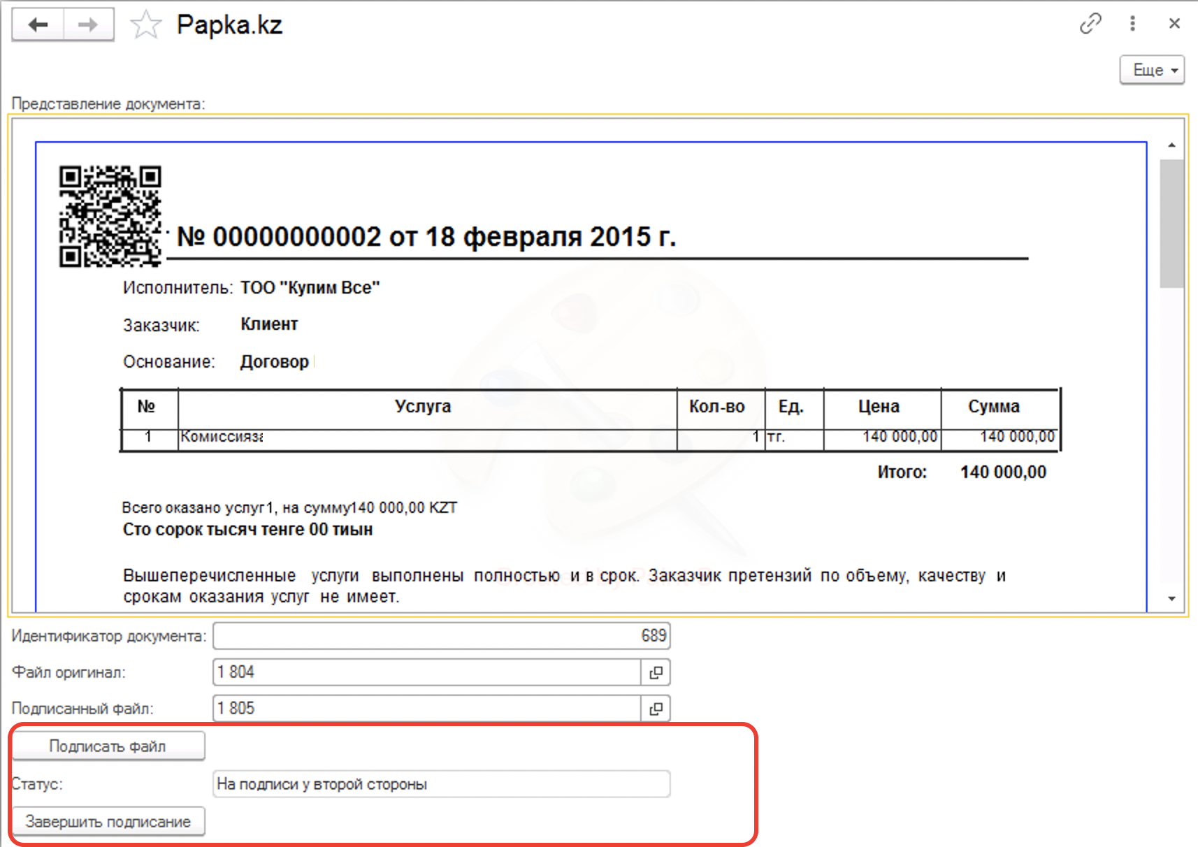
Вы увидите представление документа и кнопки с возможными вариантами действий.

Вы можете подписать его и завершить подписание, при этом представление документа изменится

После подписания вы можете создать входящий документ в 1с документооборот и отправить его по любому предопределенному процессу
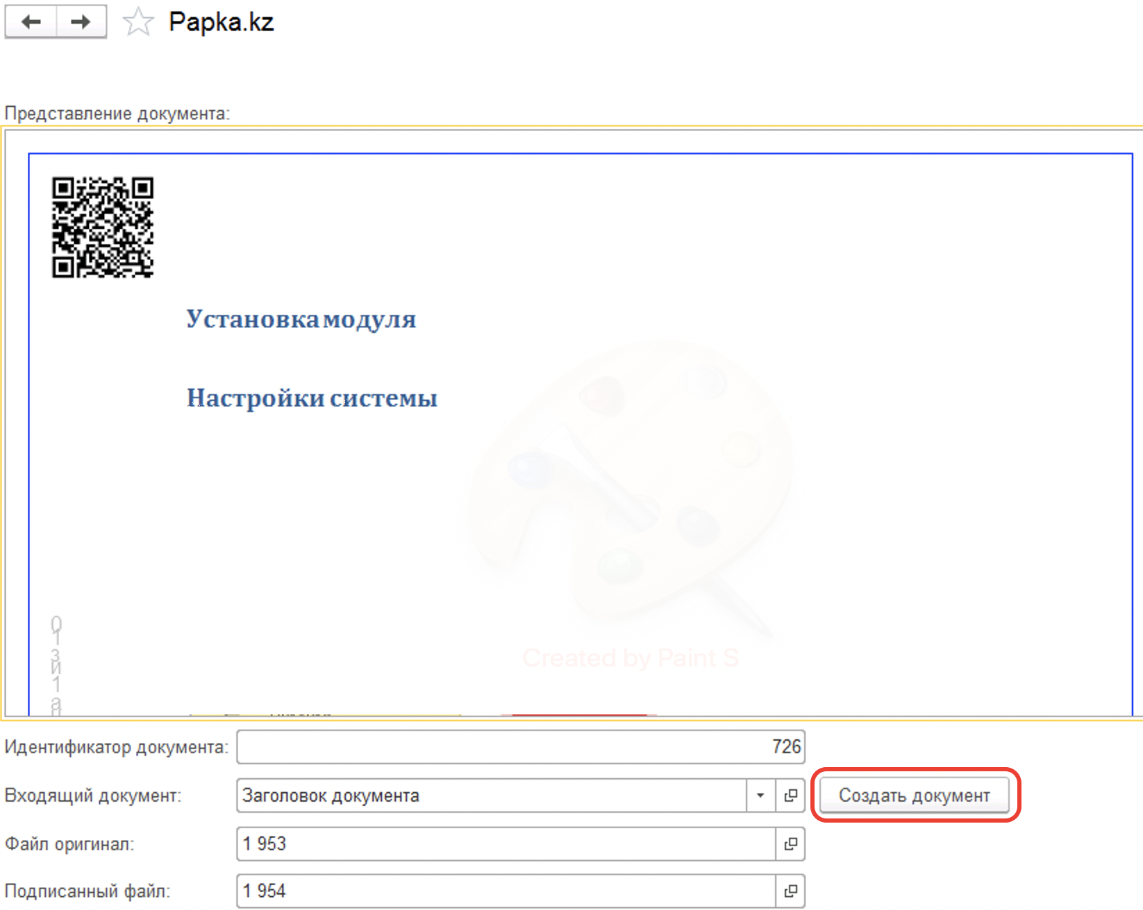
Для этого нажмите кнопку создать документ

